Муниципальное бюджетное образовательное учреждение города Костромы
«Средняя общеобразовательная школа № 29»

Воспитательная программа
«Калейдоскоп»

Разработала:
Кочакова Ирина Станиславовна
учитель начальных классов
Муниципального бюджетного
образовательного учреждения
города Костромы
«Средняя общеобразовательная
школа № 29»

- Проблемный анализ состояния воспитания.
Воспитание подрастающего поколения в современном российском обществе происходит в условиях экономического и политического реформирования, которое вызвало социальное расслоение общества, снижение жизненного уровня большинства населения, дезорганизацию жизни семей, разрушение сложившихся нравственно-этических норм и традиций семейного уклада. Современное развитие средств массовой информации расширили и преобразили информационное поле, в котором происходит воспитательный процесс. В результате этого на детей обрушился поток низкопробной продукции, пропагандирующий насилие, вседозволенность, бескультурье и аморальность. Это негативно сказывается на неокрепшей психике детей. Родители, занятые работой, мало занимаются их воспитанием. Общению с детьми они предпочитают просмотр сериалов, передач, пропагандирующих насилие и различные развлекательные шоу-программы. Дети, как правило, предоставлены сами себе, и их воспитание зачастую происходит вне дома. Поэтому большую роль в воспитании подрастающего поколения играет школа и учреждения дополнительного образования.
МБОУ СОШ №29 находится недалеко от центральной части города Костромы. Кострома является дотационным регионом с невысоким уровнем жизни. В тоже время наш старинный русский город богат своей историей и традициями.
Богата традициями и наша школа. Она располагается на улице Островского, в здании, которому в 2008 году исполнилось 135 лет. Местоположение школы предоставляет учащимся большие возможности при выборе дополнительных занятий для реализации своих индивидуальных возможностей и желаний. Рядом располагаются различные учреждения культуры и дополнительного образования: Областной дворец творчества юных и молодежи, Дом народного творчества, КВЦ «Губернский», театр им. Н.А. Островского, кукольный театр, библиотеки, музеи, спортивные школы, Станция юных техников. С другой стороны школа расположена в одном из старейших фабричных районов города, который считается неблагополучным (неблагоустроенное ветхое жильё, промышленная зона, низкий или средний материальный достаток жителей). Но в последние годы район активно застраивается домами для людей со средним и высоким достатком. Являясь школой микрорайона, наша школа принимает детей с разным уровнем готовности к обучению, с разными индивидуальными и психологическими особенностями, с различными образовательными потребностями и запросами родителей. Большинство родителей выбирают школу по принципу близости к дому.
В 2009 году школа укомплектована 8-ю начальными классами. Класс, в котором я работаю, 1а, обучается по программе «Школа 2100». Это Монтессори-класс, в котором дети имеют возможность свободной работы с дидактическими Монтессори-материалами.
Не все ученики моего класса проживают в микрорайоне школы. 31% детей поступили в неё по совету знакомых или, узнав о возможности обучения в Монтессори-классе.
Из анализа социального паспорта класса можно сделать вывод, что большинство родителей являются служащими – 37 ч., рабочих – 11 ч., один предприниматель, трое родителей временно не работают. Средний возраст родителей – 33 года. 72% имеют среднее - специальное или среднее - профессиональное образование, у 28% - высшее образование.
Шесть детей проживают в неполных семьях: Тимур А., Даниил Б., Ярослав З., Катя К., Лена М., Полина С. К категории малообеспеченных также относятся 6 семей. Одна семья – многодетная (Таня И.). Одна девочка (Вика Р.) проживает в опекаемой семье. Пять учащихся получают в школе бесплатный горячий завтрак. Все остальные тоже получают горячее питание, но платно. Одна семья (Ярослав З.) – социально неблагополучная. Бытовые условия и культурный уровень семьи – низкие. Мама воспитывает двоих детей одна. Не уделяет их воспитанию должного внимания. Мальчик неопрятно одет, не имеет необходимых школьных принадлежностей. Культурный уровень остальных семей – средний или высокий.
Родители проявили высокую явку на родительские собрания: на первом собрании она составила 100%, на втором – 86%, на третьем – 90%. Родители доброжелательны. Интересуются теми или иными волнующими их вопросами учебно-воспитательного процесса. Часть из них знакома по детским дошкольным учреждениям и общаются друг с другом не только в школе, но и вне школы.
Для того чтобы вовлечь всех родителей в активное участие в жизни класса, я предложила им выбрать поручение для помощи классному коллективу в определённом направлении. На одном из собраний все выбрали поручение для работы в одном из отделов: «Умелые руки», «Оформительство», «Внеклассная работа», «Общественная работа», «Приобретение». Каждая группа выбрала ответственного за работу своего отдела. Ответственные и вошли в состав родительского комитета класса.
На начало года в 1а обучалось 30 человек. 1 ученик по причине болезни находится на индивидуальном обучении. Школу мальчик не посещает.
30% учащихся имеют различные заболевания. Лиза К. занимается в специальной группе по физкультуре. У двоих человек есть проблемы со зрением: Лиза К., Тима А. Дети носят очки. В классе эти дети сидят за 1-2 партами.
Отношение к здоровому образу жизни у первоклассников нельзя назвать осознанным. Все дети знают, что это важно. Рассказывают о правилах гигиены, правильном режиме дня, что нужно делать зарядку. Но мало кто делает её на самом деле, никто не занимается закаливанием. На уроках постоянно приходиться напоминать о правильной посадке ученика. Поэтому в классе ввели первую традицию – ежедневная утренняя зарядка в классе под музыку.
Начало первого класса – это период адаптации школьников. Результаты проведённых в конце 1 четверти психодиагностических исследований адаптации учащихся 1-х классов показали, что в 1а классе – высокий уровень адаптированности у большинства учащихся - 72% и средний уровень у 28%. Дезодаптированных детей не выявлено, но некоторым детям (Ярослав З., Вероника К, Маша П., Никита С.) рекомендованы индивидуальные занятия с психологом по повышению адаптивных способностей. Считаю такой результат неслучайным, так как в адаптационный период мною было сделано всё возможное для создания атмосферы доброжелательности, уюта комфорта, таких условий, которые помогли бы детям безболезненно адаптироваться в новой для них ситуации. Этому способствовал музыкальный настрой в начале дня, традиционная утренняя зарядка, физкультминутки, игры на внимание, нестандартные уроки: игры, экскурсии, путешествия, соревнования и т.д. Успешной адаптации помогает и режим дня, когда учебные занятия сменяются прогулкой, обедом, Монтессори-работой, которую дети очень полюбили. Затем остаётся время на занятия в кружках, с психологом, просмотр мультфильмов, настольные игры. Не все дети осознают себя настоящими школьниками. Не все понимают разницу между дошкольником и школьником. Осознать эту разницу, а также узнать о режиме дня ученика, о том, зачем нужны школьные правила, помогала на классных часах школьный психолог. Совместно с ней были проведены родительские собрания: «Первый раз в первый класс», «Адаптация первоклассников», которые помогли родителям осмыслить свою позицию в подготовке ребёнка к школе, узнать о приёмах поддержки ребёнка, принимающего новую социальную роль.
В конце 1 четверти в классе проводился опрос, посвящённый степени удовлетворённости учащихся и родителей процессом обучения в школе. Он показал, что уровень удовлетворённости у тех и других достаточно высокий:

Удовлетворённость родителей происходящими изменениями

Удовлетворённость учащихся происходящими изменениями

Большинство учащихся класса обладает необходимым для начала обучения уровнем умений. Хуже других развито умение правильно держать ручку, определять направления «право - лево». Из общей массы детей выделяется Ярослав З., как не посещавший детское дошкольное учреждение, имеющий общее речевое недоразвитие. Ярославу, а также Артёму Б. и Никите С. необходимы занятия с логопедом. Не все дети имеют элементарные представления об окружающем мире. Например, не знают название своей страны, путают понятия «город», «столица», «страна». С освоением программного материала 1 четверти справились все учащиеся. Лучше других предметные умения сформированы у таких учащихся, как: Г. Лена, С. Полина, К. Алина, С. Виталия, К. Стас, К. Катя, К. Вова, Б. Даниил. Наибольшие трудности возникли у З. Ярослава, К. Максима (по математике), В. Даши (по чтению), Ч.Алины, П. Маши, В.Марины, А. Тимы (по письму).
На уроках большинство детей активны. Стараются проявить себя, показать с хорошей стороны. Двое из них – Маша П. и Стас К. - постоянно нарушают правила работы ученика на уроке – отвечают с места, выкрикивают.
Обучение в классе ведётся по программе «Школа 2100», которая предполагает организацию работы на уроке в деятельностных технологиях. Цель программы – не пассивное восприятие готовой информации учениками от учителя, а самостоятельное открытие новых знаний с помощью учителя.
Кроме этого, дети обучаются в классе, наполненном дидактическими Монтессори – материалами, а значит, также учатся получать научную информацию самостоятельно. Свободная Монтессори-работа предполагает свободный самостоятельный выбор материала, места работы. Учит правильной организации рабочего места, доведению начатой работы до конца. Так как каждый материал в среде представлен в одном экземпляре, дети учатся договариваться, думать не только о себе, но и о товарище. Всё это положительно влияет на развитие личностных качеств ученика.
Развитие дети получают и в кружках дополнительного образования. 60% детей занимаются в кружках вне школы. Для начала первого класса это неплохой показатель. В основном дети посещают музыкальные школы, спортивные секции, хореографические студии. В школе в рамках группы продлённого дня первоклассники занимаются в танцевальном и театральном кружках. Причём танцевальный кружок был открыт со 2 четверти по инициативе родителей. Со 2 четверти в рамках кружка изучается курс «Азбука истоков».
В начале учебного года первоклассники с помощью родителей приняли активное участие в школьных конкурсах: «Осенняя поделка», «Семейная выпечка», «Рисунки по сказкам Пушкина». Эти и другие мероприятия четверти способствовали выявлению наиболее активных детей. По итогам четверти это: П. Маша, С. Полина, Б. Даниил, В. Настя (участие в 6 мероприятиях). 7 человек участвовали в 5-и мероприятиях и 11 человек – в 4-х.
Большинство детей класса имеют хорошее воспитание. Они уважительно относятся к старшему поколению, прислушиваются к замечаниям. Но есть дети, проявляющие неуважительное отношение к окружающим: могут обозвать одноклассника, настраивать других против товарища, выяснять отношения кулаками, испортить чужую поделку, взять чужую вещь, передразнить старшего, повысить голос на родителей, не реагировать на их замечания и просьбы.
Взаимоотношения учащихся в целом отличаются доброжелательностью. Хотя в школу они поступили из 10 различных дошкольных учреждений. Все дети разные по уровню подготовки к школе, психологическим особенностям, уровню воспитанности. Наиболее многочисленная группа детей (9 чел.) посещала д/с №46. Эти дети не конфликтны, помогают друг другу. Остальные учащиеся тоже достаточно дружелюбно относятся к одноклассникам. В трудных ситуациях дети приходят на помощь друг другу.
Конфликтные ситуации случаются редко. Но при этом для разрешения ссоры постоянно требуется участие учителя. Часты случаи ябедничества, перебивания друг друга в общем разговоре. Случаи агрессивного поведения по отношению к одноклассникам наблюдаются со стороны С. Никиты. Складывается впечатление, что мальчик не знает, как вести себя в конфликтной ситуации, на любую проблему реагирует негативно. С мамой проводились индивидуальные беседы, в которых она чаще всего встаёт на сторону ребёнка, обвиняя других детей. В классе Никита ведёт себя обособленно. Дети тоже стараются с ним не общаться. Среди К. Стаса и К. Максима, скорее всего, идёт борьба за лидерские позиции в классе. Иногда дело доходит до драк.
Несмотря на то, что в течение 2-х месяцев дети плотно общались друг с другом, многие не запомнили имена одноклассников.
По классификации стадий развития коллектива А.Н.Лутошкина, класс находится на ступени – «Мягкая глина». Дети объединены в один класс, но коллективу необходимо учиться самоорганизации, самостоятельности, коллективному взаимодействию. Но уже есть и что-то общее: учебная деятельность, внеклассные мероприятия. Начинают проявлять себя активные ученики. Актив учащихся и родителей методом «мозгового штурма» внёс предложения и определился с названием класса – «Калейдоскоп».

Таким образом, делаю вывод, что в 1а классе все дети разные по индивидуальным и психологическим особенностям, способностям к обучению. Учащиеся и их родители в высокой степени удовлетворены процессом учения. У большинства детей высокий уровень познавательной активности, который проявляется на уроках, во время свободной Монтессори-работы. С помощью родителей начали активно участвовать во внеклассных мероприятиях. Большинство детей имеет хорошее воспитание. Взаимоотношения большей частью отличаются доброжелательностью. Необходимо эти тенденции сохранить.
Но, в то же время классный коллектив не сформирован. Есть аутсайдер. Часть детей проявляет неуважительное отношение к окружающим. Дети мало знают о своей Родине. Неосознанно относятся к ценностям здорового образа жизни. Некоторые ещё не осознали себя настоящими школьниками, имеют трудности в адаптации. Часть детей испытывает трудности в учении.
Передо мной, как классным руководителем, стоят следующие основные проблемы:
- благополучная адаптация всех детей
- повышение уровня воспитанности учащихся
- развитие их индивидуальных способностей
- формирование дружного детского коллектива
- привлечение родителей к участию в жизни коллектива
- организация детского соуправления и самоуправления
Учитывая обозначенные проблемы, определяю воспитательный маршрут класса с 1 – го по 4 – й:
- Приоритетные направления воспитательной деятельности: познавательная, коммуникативная, духовно-нравственная и гражданско-патриотическая, художественно-эстетическая, спортивно-оздоровительная, трудовая, индивидуальная работа детьми и работа с родителями.
- Основной инструмент осуществления воспитания по данным направлениям: личностно-ориентированный и деятельностный подходы, система классного соуправления и самоуправления.
- Выделены конкретные цели и задачи для каждого этапа воспитательной программы, позволяющие проводить анализ в конце года и корректировать мою воспитательную работу.
В целях отслеживания уровня воспитанности в классе планирую ежегодно проводить диагностику по следующим основным линиям:
  - отношение к труду (умственному, общественно полезному)
  - отношение к себе (целеустремлённость, самостоятельность)
  - отношение к людям (отзывчивость, культура поведения)
Кроме этого планирую отслеживать:
- уровень удовлетворенности детей школьной жизнью,
- уровень мотивации к обучению,
- уровень межличностных отношений в коллективе
При построении воспитательной программы важно четко понимать результат, который должен получиться при реализации программы, важен анализ работы классного руководителя, важно самосовершенствование и рост самого классного руководителя. Мой стаж работы классным руководителем – 12 лет. За это время было изучено немало тем самообразования. Последние из них это – «Организация классного самоуправления», «Взгляды М.Монтессори на воспитание детей». Накоплена достаточно большая методическая копилка: различные разработки внеклассных мероприятий, родительских собраний, анкеты для диагностики результатов своей воспитательной работы в классе, создавала портфолио класса.

2. Теоретико – методологические основы.
Согласно положениям Закона РФ «Об образовании» принципами государственной политики в области образования провозглашены «гуманистический характер образования, приоритет общечеловеческих ценностей, жизни и здоровья человека, свободного развития личности; воспитание гражданственности, трудолюбия, уважения к правам и свободам человека, любви к окружающей природе, Родине, семье» (ст. 2). Таким образом, на первый план выдвинуты ценности свободного развития личности в противовес прежней установке воспитания на подчинение личных интересов общественным.
Личностно-ориентированный, гуманистический и деятельностный подходы являются основой Образовательной системы «Школа 2100», по программе которой я работаю более 10 лет. Главная задача системы «Школа 2100» - «помочь детям вырасти самостоятельными, успешными и уверенными в своих силах личностями, способными занять свое достойное место в Жизни, умеющими постоянно самосовершенствоваться и быть ответственными за себя и своих близких».
Учитывая психологические особенности младших школьников, много лет работая по программе «Школа 2100», я стараюсь на практике реализовать идеи авторов данной Образовательной системы по деятельностному подходу не только к обучению, но и к воспитанию детей, при котором стараюсь воспитывать школьников не «правильными словами», а включением в «дела», не предлагая готовые образцы нравственной и духовной культуры, а вырабатывая их вместе с детьми. С этих позиций предлагаю детям включаться в деятельность на основе имеющихся потребностей, интересов и мотивов. Опираясь на собственную активность школьника, строю деятельность в соответствии с социально-педагогическими ориентирами и общечеловеческими ценностями, так, чтобы эти ценности стали личностно значимыми для ребёнка. Ведь «вера, совесть, честь – всё это смысловые установки личности, которые формируются в деятельности, в делах и поступках, а не достаются в наследство от родителей и не передаются посредством самых правильных слов. За воспитанием личности всегда должен стоять процесс изменения ее жизненных связей с миром, с людьми». («Концепция» Образовательной системы «Школа 2100»). В личностных смыслах открывается для человека значение мира, а не равнодушное знание о действительности. Можно сколько угодно знать о мире, но до тех пор, пока знание не станет истинной верой, оно не обусловит поведение личности, не превратится в путеводный ориентир в ситуации выбора.
Научный руководитель Образовательной системы «Школа 2100» А.А.Леонтьев, автор «Педагогики здравого смысла», сформулировал свою позицию по отношению к воспитательному процессу в виде основных принципов гуманистического (развивающего) воспитания:
- Социальная активность - способность ребёнка не только к пассивному усвоению норм и ценностей, но и к социальному действию.
- Социальное творчество - действие, которое совершает ребёнок, должно быть актом его свободного выбора.
- Взаимодействие личности и коллектива - содержание деятельности детской организации должно быть личностно и социально значимым.
- Развивающее воспитание - «Зона ближайшего развития» (Л.С.Выготский) в воспитании.
- Мотивированность - воспитание должно начинаться с обнаружения школьниками совместно с педагогом наличия проблемы и поиска её решения.
- Индивидуализация - ребенок должен «вписываться» не в наше «эталонное» представление о том, каким он должен быть, а в наше представление о том, каким этот конкретный ребенок как личность мог бы стать.
- Целостность. Удобные педагогические абстракции («трудовое воспитание», «патриотическое воспитание» и т.п.) нельзя переносить в реальный воспитательный процесс.
- Принцип единства образовательной среды - создание единой системы внутришкольного и внешкольного воспитания.
- Принцип опоры на ведущую деятельность. Воспитание на различных возрастных этапах должно соответствовать ведущей деятельности, характерной для данного этапа, и психологическим возможностям и ограничениям, связанным с возрастными особенностями «самодеятельности» и рефлексии над собой и своим поведением и деятельностью.
При разработке своей программы воспитания я опиралась на эти принципы, наиболее важными считая принципы социальной активности и индивидуализации, так как считаю важным не только принятие ребёнком ценностей и социальных действий, но и совершенствование его индивидуальности.
О необходимости единства в воспитании таких процессов, как социализация и индивидуализация указывал в своей концепции педагогической поддержки О.С. Газман. Он считал, что первый процесс способствует усвоению ребенком принятых в обществе ценностей, норм и способов поведения и деятельности, а второй - становлению его индивидуальности. Индивидуализация, по мнению О. Газмана, предполагает:
1) индивидуально - ориентированную помощь ученикам в реализации потребностей - без чего невозможно ощущение природной "самости" и человеческого достоинства;
2) создание условий для свободной реализации заданных природой способностей и возможностей;
3) стержневая черта индивидуализации - поддержка человека в духовном строительстве, в развитии способности к жизненному самоопределению.
Являясь Монтессори-педагогом, я не могу не учитывать подходы к воспитанию известного итальянского педагога Марии Монтессори. Монтессори понимала процесс воспитания в основном как самовоспитание: «Помоги мне сделать эту работу самому» - это девиз Монтессори - педагогики. А взрослые должны создать условия, которые необходимы ребенку, чтобы он мог продвигать вперед процессы взросления и образования, благодаря своим собственным силам.
Несмотря на то, что отдельный ребёнок является центром её педагогики, М. Монтессори также отмечала важность единства индивидуальности и социальности, потому как индивидуальность человека не может развиваться без одновременного развития его социальности. Оба качества обуславливают, дополняют и способствуют развитию друг друга. Монтессори говорила о развитии индивидуальной активности и применении этой активности в сфере социальной жизни. Школа же должна выступать пространством для приобретения опыта.
В своей работе я опираюсь и использую нормативно-правовые документы:
- Закон РФ «Об образовании»
- Конвенция о правах ребёнка
- Государственный образовательный стандарт начального общего образования
- Концепция Образовательной системы «Школа 2100»
- Устав образовательного учреждения
- Программа воспитательной работы школы
- Локальные акты
Цель воспитательной работы школы – формировать нравственную самостоятельную личность, создать образовательную среду, обеспечивающую расширение сфер и способов взаимодействия школьников с окружающим миром.
Цель моей воспитательной работы с 1 по 4 класс: создание условий для всестороннего развития личности каждого ребёнка в едином коллективе.
Основными принципами воспитания являются:
- принцип индивидуальности (развитие личности в учебно-познавательной и воспитательной деятельности, в работе творческих микрогрупп, через общение);
- принцип деятельностного подхода (через систему коллективных дел, мероприятий происходит принятие норм, ценностей, овладение социальным опытом);
- принцип социальной активности (через социализацию происходит не только принятие норм и ценностей, но и способность к социальному действию)
- принцип содействиия процессам самоопределения, самостроительства и самовыражения личности ребенка, развития его неповторимой индивидуальности

Для реализации поставленных целей разработана программа воспитания «Калейдоскоп».
Название программы выбрано не случайно. В калейдоскопе все частички разные, непохожие друг на друга. Так же и дети. Каждый из них имеет свои индивидуальные особенности: способности, черты характера, увлечения и т.д.
Узоры в калейдоскопе могут меняться. Смена узоров в первую очередь ассоциируется с развитием ребёнка, изменением его личностных качеств, принятием общечеловеческих ценностей, с принятием этих ценностей для себя лично. Воспитателю же необходимо приложить усилия, чтобы произошла смена узора – развитие ученика.
Кроме того смену узоров калейдоскопа можно связать со сменой форм, методов воспитания.
Также как стёклышки в калейдоскопе являются частью красивого узора, каждый ребёнок является частью единого коллектива и от каждого зависит, каким он будет: «Если каждый будет дружен, весел, добр и не ленив, мы такой узор построим, что украсим этот мир». Так звучит девиз нашего класса.

- Содержание воспитательного процесса.
Для осуществления содержания воспитания мной используются следующие направления:
- Реализация программы воспитательной системы школы, как минимальный объем социальных услуг по воспитанию: познавательная деятельность, коммуникативная деятельность, духовно-нравственная деятельность, гражданско-патриотическая деятельность, художественно-эстетическая деятельность, спортивно-оздоровительная деятельность, трудовая деятельность.
- Индивидуальная работа с детьми.
- Классное соуправление и самоуправление.
- Работа с родителями.

1 направление.
Вид деятельности | Ценности | Задачи | Направления деятельности
Познавательная деятельность | Смысл учения, познавательный интерес, любознательность | Удовлетворение познавательных интересов учащихся;  создание условий для повышения мотивации учения;  развитие учебных интересов и умений, творческих и исследовательских способностей посредствами классной и внеклассной работы. | Интеллектуальные игры, викторины, олимпиады, выступления на Дне Науки, участие в Неделе проектов, в Предметных неделях, свободная Монтессори-работа, работа микр-на «Научный»
Коммуникативная деятельность | Искренность, доброжелательность, общение, сотрудничество, компромисс, чужое мнение, инициатива, точка зрения | Удовлетворение потребности учащихся в коммуникации;  воспитание у учащихся потребности соотносить свои интересы и желания с интересами других людей;  воспитание толерантности к окружающему социуму и его традициям. | Совместные мероприятия: поездки, праздники, организация общих дел, свободная Монтессори-работа, работа микр-на «Праздничный», родит.комитета «Внеклассная работа»
Духовно- нравственная деятельность | Нравственный выбор, жизнь и смысл жизни, справедливость, милосердие, честь, достоинство, уважение к людям, равноправие, ответственность, забота, помощь, честность, щедрость, свобода совести и вероисповедания, толерантность. | Формирование способности к духовному развитию, к самостоятельным поступкам и действиям, совершаемым на основе морального выбора, к принятию ответственности за их результаты, развитие доброжелательности и эмоциональной отзывчивости, формирование уважительного отношения к окружающим, представлений о семейных ценностях | Родительские собрания, классные часы, проекты, праздники, благотворительные акции
Гражданско-патриотическая деятельность | Любовь к России, своему народу, краю, правовое государство, гражданское общество, закон и порядок, личная и национальная свобода | Расширение кругозора в области исторического прошлого нашего Отечества, воспитание на примерах мужества, героизма и мудрости народа, пробуждение интереса к истокам русской истории, культуре, народному творчеству, воспитание чувства патриотизма, используя достижения русского искусства, фольклора | Классные часы, встречи с ветеранами, просмотры фильмов о войне, библиотечные уроки, проекты
Художественно-эстетическая деятельность | Красота, гармония, чувство прекрасного, вкус, эстетика, самовыражение в творчестве и искусстве | Воспитание эстетического вкуса, приобщение к художественному творчеству, выявление талантов и дарований | Фестивали, конкурсы рисунков и поделок, оформление газет и открыток, информационного классного стенда, работа микр-на «Художественный», родит.комитета «Оформительство»
Спортивно-оздоровительная деятельность | Здоровье, здоровый образ жизни | Создание необходимых условий для полноценного физического развития учащихся на уроках и внеурочной деятельности;  воспитание сознательного отношения к сохранению собственного здоровья;  поддержка спортивных инициатив учащихся и родителей в классе. | Дни Здоровья, соревнования на личное первенство, «Веселые старты», маршрутные игры, самостоятельно организованные соревнования между классами, профилактические мероприятия, классные часы, работа микр-на «Спортивный», родит.комитета «Внеклассная работа»
Трудовая деятельность | Уважение к труду, творчество и созидание, трудолюбие, бережливость | Формирование позитивного отношения к труду, воспитание трудолюбия, развитие трудовых навыков, создание условий удовлетворения потребностей детей в различных видах трудовой деятельности, знакомство с миром профессий | Дежурство, классные часы, конкурс «Самый чистый и зелёный класс», социальные проекты, работа микр-на «Зелёный», родит.комитета «Умелые руки»

2 направление.
Индивидуальная работа с детьми.
Работа с одаренными детьми – олимпиады, школьные, городские конкурсы, проектные работы, кружки.
Задачи:
- привлечение учреждений дополнительного образования (Центр одаренных детей, кружки, секции, дополнительные занятия по решению нестандартных задач, Монтессори – работа).
- развитие талантливых учащихся, посильная помощь в самореализации.
Работа с детьми, испытывающими трудности – контроль, проведение тематических бесед, постоянная связь с семьей, включение в совместную деятельность
Задачи:
- коррекция поведенческих норм;
- сотрудничество с семьей, психологом, учителями-предметниками;
- помощь в позитивном самоопределении (формирование навыков общепринятых норм поведения, поиск себя).
- индивидуальные беседы
- консультации

3 направление.
Классное соуправление и самоуправление.
Самоуправление и соуправление – один из видов деятельности классного коллектива, в котором каждый ребенок имеет право участвовать в управлении делами класса и школы и несет ответственность за свою работу. Под «само» понимается самовыражение, самодеятельность, самоопределение, полное использование условий для самосовершенствования и самораскрытия ребенка. Под «со» предполагается деятельность, которая совершается совместно с другими – сотрудничество, содействие в общем деле, что является переходом к самоуправлению. В своей работе необходимо делать акцент на актив класса, чтобы эти ребята уже помогали остальным учащимся.
Работа по организации классного самоуправления будет строиться мной на добровольной основе поэтапно:
1 класс. Мотивация детей на необходимость выбора поручения (чтобы был порядок в классе, соблюдались правила гигиены, росли растения и т.д.). Дети по желанию выбирают одно из поручений: трудовик, санитар, цветовод, затейник, библиотекарь, физрук. Совместно вырабатываются правила и обязанности по выполнению поручения. Так как несколько учеников получают одно и то же поручение, еженедельно происходит смена ответственных в каждой группе. Контроль по выполнению поручений выполняет учитель.
2-4 классы. В начале года – проведение деловой игры «Городские выборы» (наш класс – это город «Калейдоскоп» на школьной «Планете друзей»). Тайным голосованием выборы главы «города». Затем дети по желанию распределятся в «микрорайоны»: «Художественный», «Спортивный», «Научный», «Праздничный», «Трудовой». Каждый комитет выберет ответственного в своей группе. Таким образом, сформируется совет класса.
В начале года каждый комитет запланирует 4 основные классные мероприятия (по одному в четверти), которые в течение года он подготовит и проведёт. Эти мероприятия вносятся в план воспитательной работы класса. Над подготовкой мероприятия работает вся группа через распределение поручений каждому.
В начале каждого месяца при получении плана работы от школьной воспитательной службы собирается совет класса. На совете распределяются поручения группам по подготовке к школьным мероприятиям. Иногда в этих целях целесообразно формировать смешанные группы из представителей от каждого комитета.
В конце года на итоговом классном часе подводятся итоги работы каждого комитета. Анализируются причины удач или промахов. Выносятся благодарности наиболее активным и добросовестным членам групп.

Модель классного самоуправления.

Микрорайоны города «Калейдоскоп:

Художественный
Праздничный

Мэр города

Спортивный
Трудовой
Научный

4 направление.
Работа с родителями.
Семья оказывает значительное влияние на процесс развития личности ребенка, поэтому залогом успешной воспитательной деятельности с учащимися является сотрудничество классного руководителя с родителями. Классный руководитель должен стать объединяющей силой и поддержкой для родителей и детей. Родителям необходимо помогать становиться хорошими родителями. Необходимо сделать их активными участниками педагогического процесса. Проводить работу по объединению родителей в коллектив единомышленников.
Цель и задачи взаимодействия с родителями:
  - создание ситуации единого нерушимого коллектива;
  - формирование позиции «быть активным» в жизни детей класса.
Формы и методы работы с родителями:
- Индивидуальные: беседы, консультации, посещение семей.
- Групповые: родительское самоуправление.
Для оказания помощи классному коллективу в той или иной области все родители по желанию распределяются в отделы: «Умелые руки», «Оформительство», «Внеклассная работа», «Общественная работа», «Приобретение».
«Умелые руки» - организуют генеральные уборки в классе, ремонт, регулируют высоту парт и стульев, чистят ковры и т.д.
«Оформительство» - ксерокопируют учебные материалы, изготавливают декорации и костюмы, оформляют класс к различным праздникам, выпускают тематические стенгазеты.
«Внеклассная работа» - помогают в организации совместных праздников, проводят конкурсы, организуют экскурсии, сопровождают класс на выездах.
«Общественная работа» - участвуют в заседания Попечительского совета школы, общешкольного родительского комитета, родительских конференциях, выступают на родительских собраниях класса.
«Приобретение» - приобретают подарки к праздникам, грамоты и благодарности для отличившихся учеников и родителей, призы для участников конкурсов; необходимые материалы для класса (аптечка, чистящие средства, бумага, канц.товары, клеёнки для уроков ИЗО и т.д.).
Каждая группа выбирает ответственного за работу отдела. По желанию в следующем учебном году они меняются. Ответственные и входят в состав родительского комитета класса. Родительский комитет выбирает председателя родительского комитета.
- Коллективные: совместные классные мероприятия; экскурсии; поездки; родительские собрания.
При проведении родительских собраний необходимо использовать активные формы их проведения – мастерская, дискуссионный клуб, родительский практикум, семейная гостиная, тренинг.
Родители являются активными участниками традиционных классных мероприятий, таких как: «День рождения класса», «День именинника», новогодний утренник, «Широкая масленица», проектные работы, совместные поездки, окончание учебного года. Помогают при подготовке к общешкольным мероприятиям. Вместе с детьми участвуют в конкурсном движении.

4. Операционно-деятельностные основы воспитания учащихся.
При выборе основных методов, приёмов и форм работы необходимо исходить из целей и актуальных задач воспитания. Именно они определяют, какова должна быть совокупность методов для их решения. Необходимо учитывать возрастные, индивидуальные и личностные особенности школьников, уровень межличностных отношений, сплочённость коллектива, а также отношения, складывающиеся в семье ребёнка.
Классный руководитель должен стремиться применять такие методы и приёмы, которые дают возможность каждой личности развивать способности, сохранить свою индивидуальность, реализовать собственное «Я». Воспитателю нужно уметь предвидеть, к каким результатам приведет использование того или иного метода.
В своей работе я опираюсь на такие методы воспитания, как:
- методы формирования сознания - индивидуальное консультирование, разъяснение, диалог, пример, рассказ, «Ты-высказывание» и «Я-высказывание» ( М.Монтессори)
- методы организации деятельности и формирования опыта поведения - соуправление и самоуправление, мозговой штурм, планирование деятельности, проблемные ситуации, коллективные дела, поручения, рефлексия результата, самооценивание
- методы стимулирования - соревнование, поощрение, наказание (классификация И.Г. Щукиной).
Основные формы работы:
- Активные формы классных часов (тематический классный час, проблемный диалог – технология ОС «Школа 2100», викторина, конкурс, соревнование, устный журнал, путешествие, деловая игра, мастерская, презентация, маршрутная игра)
- Дидактические круги (технология М. Монтессори)
- Праздники
- Проекты
- Экскурсии, выезды
- Собрания
- Индивидуальный маршрут «Моя внеклассная деятельность»
- Портфолио ученика
- Работа с «Дневниками школьника» (ОС «Школа 2100»)
Некоторые формы работы хотелось бы пояснить более подробно.
Дидактический круг.
Цель: сформировать уважение к чужой точке зрения, научить чувствовать не только себя.
Суть: ребенок осваивает основы социализации и учится описывать свои чувства словами. На кругу педагог с детьми обсуждает предстоящую работу, ведет диалог о проблемах, совместно разрабатываются правила взаимоотношений и многое другое. На этих кругах педагог может проводить микро тренинги с психологическими играми.
Способы организации: круг всегда начинает учитель, но он лишь задает тему общего разговора. Именно здесь происходят первые попытки осмыслить действительность, передать средствами языка ощущения или наблюдения и через описание события и его анализ прийти к формулировке вопроса и приблизиться к проблеме.
Проблемный диалог
Цель: самостоятельный выход детей на понимание и осознание тех или иных норм и ценностей.
Суть: ребёнок не пассивно воспринимает «правильные» слова взрослого, а совместно с педагогом и одноклассниками обнаруживает проблемную ситуацию и ищет пути её решения. Если же решение уже найдено, оно обсуждается, взвешивается его правильность.
Способы организации:
- Мотивация детей на занятие.
- Актуализация имеющихся знаний, пониманий
- Выход на проблемную ситуацию, формулирование проблемы.
- Решение проблемы, открытие новых знаний
- Выражение решения проблемы
- Выполнение продуктивных заданий по теме
- Итог занятия. Рефлексия.
Индивидуальный маршрут «Моя внеклассная деятельность»
Цель: мотивация детей на активное участие во внеклассной работе; развитие умений: планирование, рефлексия, самооценивание.
Суть: планирование ребёнком своего возможного участия в тех или иных мероприятиях школы и класса
Способы организации: в начале учебного года классный руководитель предоставляет сведения о мероприятиях, которые будут проходить в течение года (на основе плана воспитательной работы школы и класса). Дети выбирают те из них, которые им наиболее интересны. Вносят названия мероприятий в свой маршрутный лист по месяцам. В течение года дети отмечают те мероприятия, в которых действительно принимали участие. В конце – соотносят цели и результат. Сами оценивают свою внеклассную работу.
Работа с «Дневниками школьника» (ОС «Школа 2100»)
Цель: формирование личностных качеств ученика
Суть: ребёнок не только записывает домашние задания, но и имеет возможность развития личностных качеств
Способы организации: работа осуществляется уже с первой страницы дневника, где ребёнок записывает сведения о себе и о школе, и сам определяет себя как ученика данной школы и класса. Далее эта работа продолжается на страницах «Мои учителя», «Мой класс».
Страница «Что я хочу рассказать о себе» позволяет задуматься над тем, что я умею и люблю делать в школе; чему я хочу научиться в этом году; мои родители хотят, чтобы я научился; какие книги я хочу прочитать в этом году.
«Дневник школьника» уделяет внимание формированию самооценки личности ученика. Так, ежедневно в графе «Самооценка дня» дети оценивают свои впечатления о прошедшем школьном дне. Авторы предлагают для этого использовать любой удобный знак. Например, цветные модели:
Зелёный круг – Я активно участвовал в работе класса. С заданиями справлялся успешно. Я очень доволен собой!
Жёлтый круг – Работал не очень активно. Мне было трудно, но я справился. Я доволен собой.
Красный круг – Задания оказались слишком трудными для меня. Мне нужна помощь.
В конце каждой учебной недели дети получают возможность рефлексии «Мои успехи на этой неделе». Они задумываются над тем, как прошла неделя, в чём я был успешен, где можно было приложить большие старания и, возможно, поставят для себя определённые цели на будущее.
Успехи могут касаться как учебной, так и внеучебной деятельности, например:
- получил «5/5» за сочинение о себе;
- хорошо поработал у доски;
- отлично справилась с диктантом;
- научилась складывать столбиком трёхзначные числа;
- проехал на лыжах 13 кругов на физкультуре;
- я старалась активно работать;
- за 1 день сдала три материала Монтессори
- забил 11-метровый гол;
- сыграл с четырёхразрядником «вничью»;
- заняли в школьном конкурсе 1 место и т.д.
В конце каждой четверти подводят итоги «Мои успехи в школе и вне школы».
Технологические приемы:
- Технология проектирования, имеющая свои этапы реализации: идея – гипотеза – поиск – путей решения – определение средств и методов достижения цели – погружение в деятельность – результат.
- Технология педагогической мастерской, где предполагается погружение и проживание какой – либо ситуации, проблемы.
- Технология свободной работы, где во время взаимодействия ребенка с дидактическим материалом происходит не только обучение, но и воспитание таких важных качеств как: толерантность, взаимоуважение, умение делать выбор, умение ждать своей очереди, самоконтроль и самооценка.
- Технология проблемного диалога, при котором ребёнок пассивно воспринимает то, что внушает учитель, а через проблемную ситуацию совместно с учителем вырабатывает образцы нравственной и духовной культуры.
- Технология самооценки, позволяющая оценить, что было запланировано, какой результат получился и почему.
- Этапы реализации программы.
Воспитательную работу в классе выстраиваю в 4 этапа:
1 класс – «Калейдоскоп знакомств».
Цели:
создать условия для благополучной адаптации первоклассников, осмысления позиции школьника, формирования дружного коллектива класса.
Задачи:
- познакомить учащихся друг с другом, родителями, педагогами школы; со школой, её историей, традициями; с учреждениями дополнительного образования; с правилами школьника;
- через классные праздники и мероприятия объединять детей и родителей;
- развивать у детей умение договариваться, уважительно относиться к одноклассникам;
- познакомить детей с системой классных поручений и формировать умения ответственно и добросовестно их выполнять.
Основные мероприятия класса:
Классные часы, внеклассные мероприятия | «Давайте познакомимся», «Кто такой школьник», «Школьные правила», «Режим дня школьника», «Путешествие по стране сказок», викторина по произведениям К.И.Чуковского, «Весёлые старты»
Совместные с родителями мероприятия | «День рождения класса», конкурс на лучшее название класса, «Праздник Осени», «Зимушка - зима», «Папа, мама, я – спортивная семья», проект «Чудо-азбука», «Широкая масленица», «До свидания, 1 класс!»
Работа с родителями | Родительские собрания: «Первый раз в первый класс», «Адаптация первоклассников», «Особенности свободной Монтессори-работы»
Социокультурная среда | Школьная библиотека ( «Правила читателей» ), знакомство с шефствующим классом, школьным музеем, библиотекой им. А.П.Гайдара, выход в кукольный театр, экскурсия на лосеферму.

2 класс – «Калейдоскоп умений».
Цели:
формировать потребность в образовании и интеллектуальном развитии; уважительное отношение к сверстникам и взрослым, к землякам; организовать работу классного самоуправления
Задачи:
- развивать познавательную активность учащихся.
- содействовать сплочению коллектива
- через тематические классные часы обратить внимание на поведение и речь учащихся;
- формировать качества гражданина и патриота;
- приучать детей к самостоятельной деятельности.
Основные мероприятия класса:
Классные часы, внеклассные мероприятия | «Мой помощник – дневник», «Красивописание», Марафон эрудитов, «Путешествие по Стране Знаний», викторины по произведениям Н.Носова, В.Драгунского, Э.Успенского, «Братья наши меньшие», проект «Моя родословная», проект «Моя семья в годы войны», «Великие сражения России», «Есть город на свете, зовут Кострома…», «Костромской меценат Ф.И.Чижов», спортивная игра «Мы вместе», «А ну-ка, девочки!», «А ну-ка, мальчики!»
Совместные с родителями мероприятия | Дни именинника, «Новогодний огонёк», «Мама милая моя», «Весёлое путешествие в 3 класс»
Работа с родителями | «Первые уроки школьной отметки», «Развиваем внимательность», «Портфолио ученика», «Как воспитать книгочея?»
Социокультурная среда | Библиотечные уроки, выход в театр им. Островского, областную филармонию, планетарий, экскурсия в Следово

3 класс – «Калейдоскоп талантов»
Цели:
создать условия для самовыражения, самоутверждения, самореализации каждого учащегося.
Задачи:
- помочь учащемуся в жизненном самоутверждении;
- создать максимальные условия для самореализации, ведущей к успеху;
- формировать у учащихся потребность быть «активным и успешным»;
- обучать навыкам самоуправления
Основные мероприятия класса:
Классные часы, внеклассные мероприятия | Предметные конкурсы, «Тайна моего имени», «Алло, мы ищем таланты», «Лучший дневник», «Какой я ученик?», «Школа моей мечты», «Моё увлечение», «Ими гордится Кострома», «Великие полководцы России», проект «Ребусы», «Мисс «Весенняя красавица», «Гонка за лидером», «Чемпион скакалки»
Совместные с родителями мероприятия | Создание символики класса, Дни именинника, новогодний утренник, «Минута славы», «До свидания, третий класс!»
Работа с родителями | «Развиваем личность», «Будем здоровы», «Эти трудные домашние задания», «Самооценка»
Социокультурная среда | Выход в боулинг, музыкальный колледж, экскурсия в Нерехту на фабрику игрушек, экскурсия на туристическую станцию

4 класс – «Калейдоскоп добрых дел»
Цель:
создать условия для нравственного самовыражения ребёнка по отношению к окружающим: близким, землякам, соотечественникам.
Задачи:
- развивать нравственные, гражданские качества учащихся
- воспитывать уважительное отношение к окружающим, чувства взаимопомощи и поддержки
- формировать у учащихся потребность в совершении добрых поступков
- развивать умение брать ответственность на себя за проделанную работу
Основные мероприятия класса:
Классные часы, внеклассные мероприятия | «Семейные ценности», «Герои Бородинского сражения», «Пойми меня», «Улицы родного города», «Я – Россиянин», «Сострадание. Право на лучшую жизнь», «Кострома в истории России», «Урок толерантности», «Жизнь дана на добрые дела», «Труд красит человека», «Права и обязанности детей», «Прикоснись к подвигу сердцем», «Мой дом – моя крепость», «Чем сердиться, лучше помириться», «Уважай чужой труд», «Привычки, которые мешают жить», «Урок мужества», «От добрых слов – к добрым делам», «Все профессии важны, все профессии нужны».
Совместные с родителями мероприятия | Праздник-маскарад «Хэллоуин», «Путешествие по новогодним странам», «Праздник бабушек и мам», «Прощание с начальной школой»
Работа с родителями | «Тепло родного очага», «Нужно ли воспитывать в детях патриотизм?», «Как научить своего ребёнка жить в мире людей», «Вот и стали мы на год взрослее»
Социокультурная среда | Выход в ДТЮ, презентация проекта для учащихся начальной школы, разучивание физкультминуток с 1 классами, выступление для будущих первоклассников, выступление в ЦСЗН №2

- Ожидаемые результаты реализации программы.
В соответствии с целью данной программы хочется, чтобы в конце 4 класса мои учащиеся стали более целеустремлёнными, самостоятельными, ответственными, добросовестно относились к учёбе, имели высокий уровень мотивации к обучению, активно проявляли себя во внеклассных мероприятиях школы и класса, имели навыки самоуправления, доброжелательно относились к окружающим, стали нравственно воспитаны, отзывчивы, проявляли в жизнедеятельности культуру поведения.

- Результаты реализации программы.
В целях отслеживания уровня воспитанности в классе ежегодно проводится диагностика по следующим основным линиям:
- отношение к труду (умственному, общественно полезному)
- отношение к себе (целеустремлённость, самостоятельность)
- отношение к людям (отзывчивость, культура поведения)

Отношение к труду

Отношение к себе

Отношение к людям

Результаты проведенных диагностик свидетельствуют о положительной динамике, повышении уровня воспитанности к четвёртому году обучения по всем основным линиям.
Ежегодный опрос, посвящённый отношению детей к классному коллективу, также демонстрирует положительную динамику.
Отношение к классному коллективу.
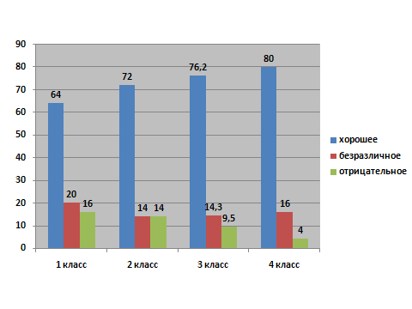

В соответствии с поставленными целями, реализуя данную программу, вижу, что мои учащиеся отличаются высокой организованностью, умеют планировать свою работу, слаженно работают в малых группах, распределяя внутри группы обязанности. Дети очень активны как в учебной деятельности, так и во внеклассной. И результатом тому являются рейтинг участия и их достижения в различных конкурсах.
Участие классов в школьных мероприятиях
в 2009-2010 учебном году

класс | 1 четверть | 2 четверть | 3 четверть | 4 четверть | Общий балл
1 А | 7 | 11 | 7 | 5 | 30
1 Б | 5 | 6 | 5 | 4 | 20
2 А | 8 | 9 | 8 | 5 | 30
2 Б | 5 | 4 | 7 | 3 | 19
3 А | 9 | 8 | 6 | 5 | 28
3 Б | 8 | 11 | 6 | 4 | 29
4 А | 9 | 7 | 9 | 4 | 29
4 Б | 7 | 10 | 7 | 3 | 27

Участие классов в школьных мероприятиях
в 2010-2011 учебном году

класс | 1 четверть | 2 четверть | 3 четверть | 4 четверть | Общий балл
1 А | 3 | 12 | 15 | 8 | 38
1 Б | 2 | 11 | 8 | 3 | 24
2 А | 8 | 16 | 14 | 9 | 47
2 Б | 2 | 11 | 9 | 5 | 27
3 А | 5 | 13 | 8 | 11 | 37
3 Б | 6 | 13 | 3 | 6 | 28
4 А | 4 | 12 | 15 | 11 | 42
4 Б | 5 | 15 | 18 | 12 | 40

Участие классов в школьных мероприятиях
в 2011-2012 учебном году

класс | 1 четверть | 2 четверть | 3 четверть | 4 четверть | Общий балл
1 А | 7 | 10 | 7 | 3 | 27
1 Б | 6 | 9 | 7 | 3 | 25
1 В | 4 | 8 | 6 | 2 | 20
2 А | 7 | 10 | 8 | 6 | 31
2 Б | 4 | 7 | 6 | 2 | 19
3 А | 9 | 11 | 9 | 7 | 36
3 Б | 5 | 8 | 6 | 3 | 22
3 В | 3 | 9 | 6 | 2 | 20
4 А | 7 | 9 | 6 | 5 | 27
4 Б | 6 | 10 | 6 | 5 | 27

Достижения учащихся

Муниципальный уровень:
Почётная грамота победителя городской выставки-конкурса «Наряжаем городскую ёлку», 2010
Благодарность за участие в городском конкурсе «Хлам-Арт-2010», 2010
Грамота за активное участие в конкурсе детского рисунка «Азбука энергосбережения», 2011
Диплом победителя городской выставки-конкурса «Наряжаем городскую ёлку», 2011
Диплом победителя городского конкурса-выставки «На орбите мечты», 2011
Диплом 2 степени за фотосерию «Я со спортом на ты», представленную на городской конкурс «Как прекрасен этот мир, посмотри!», 2011
Дипломы 2 и 3 степени в городском конкурсе моделей космической техники «Арсенал», 2012
Благодарственное письмо в номинации «Эхо войны» среди возрастной категории учащиеся 1-4 классов, 2012
Диплом победителя (1 место в России) игрового конкурса по истории мировой художественной культуры «Золотое руно», 2012
Диплом 1 степени за серию фоторабот в номинации «За здоровьем всей семьёй» муниципального этапа областных конкурсов под девизом «Костромской край без табака», 2012
Диплом 1 степени в городском конкурсе чтецов «Есть город на свете. Зовут Кострома…», 2012
Диплом 3 степени муниципального этапа регионального конкурса-выставки «Удивительные ремёсла Костромской земли», 2012
Грамота за 3 место в конкурсе кукол «Образ Снегурочки» ГТП «Волшебный мир Костромской Снегурочки», 2012
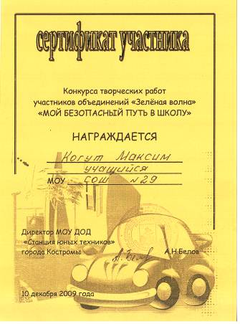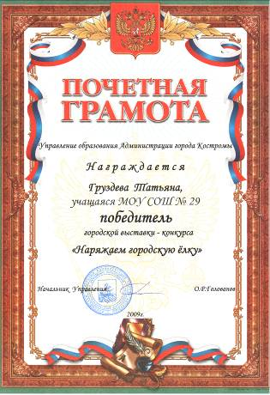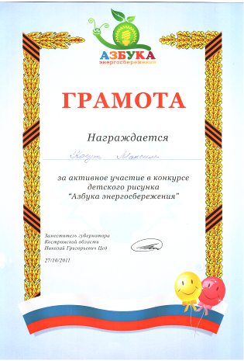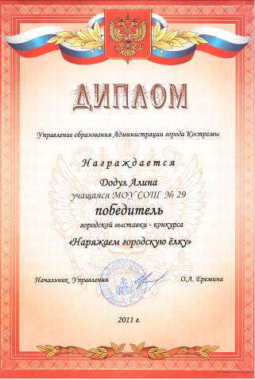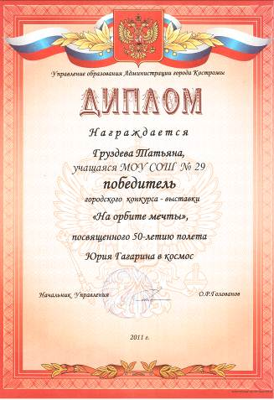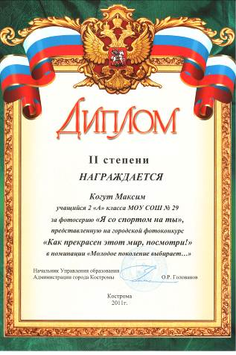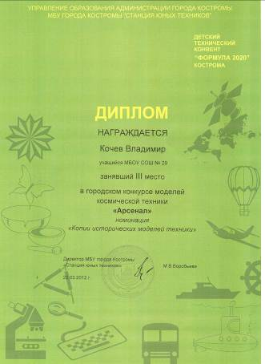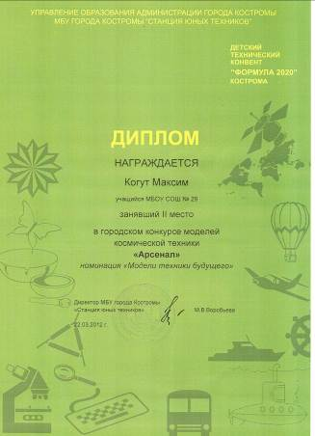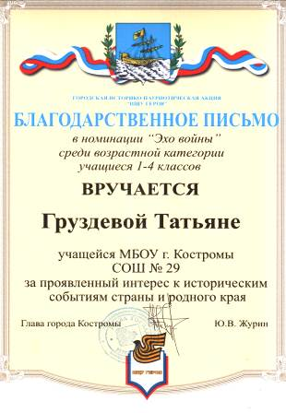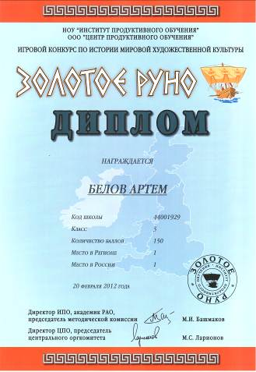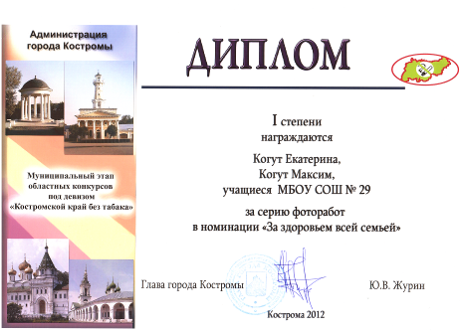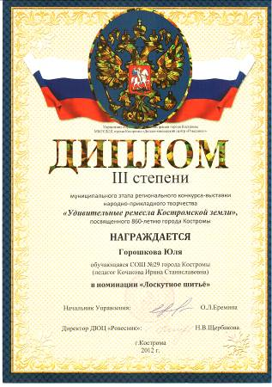

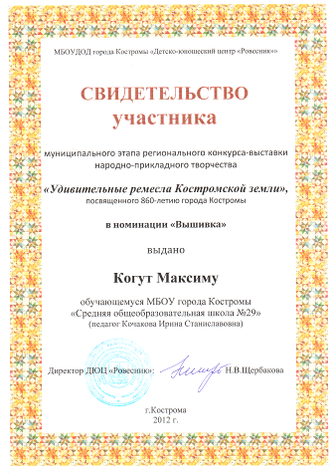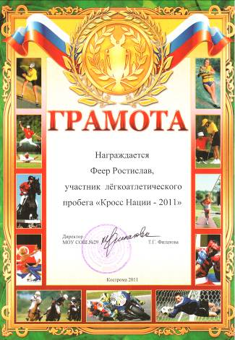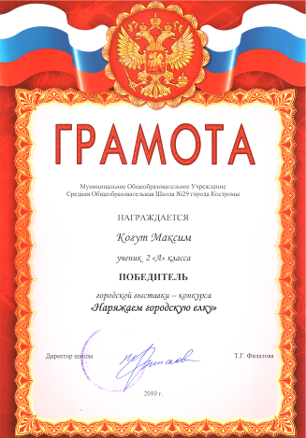

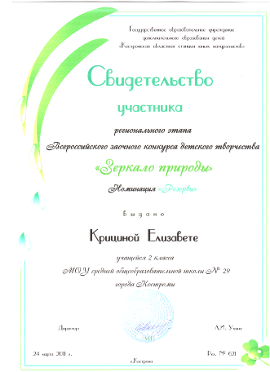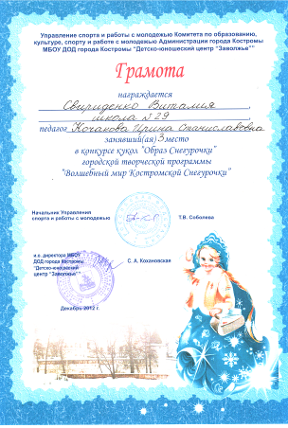

Школьный уровень:
1 класс
Диплом за 1 место в игре-викторине по сказкам А.С.Пушкина, 2009
Диплом за 1 место в конкурсе показа мод «Подиум Арт», 2010
Грамота за 1 место с соревнованиях «Мама, папа, я – спортивная семья», 2010
Грамота за 2 место в театральном фестивале «Школьные подмостки», 2010
Грамота за 3 место в КТД «Победа», 2010
Диплом за 1 место в номинации «Активный класс года» в школьном форуме «Наши достижения», 2010

2 класс
Грамота за 2 место в спортивной игре «В здоровом теле – здоровый дух», 2010
Грамота за участие в Неделе проектов», 2010
Диплом 1 степени «Марафон эрудитов», 2010
Диплом победителя конкурса-смотра кабинетов к Новому году, 2010
Диплом за 2 место в конкурсе показа моды «Подиум-Арт», 2011
Грамота за 2 место в спортивной игре «Весёлые старты», 2011
Грамота за 1 место в маршрутной игре «Наследники Победы», 2011
Диплом победителя в фестивале «Школьные подмостки», 2011
Диплом за активное участие в конкурсе рисунков на космическую тему, 2011
Диплом 2 степени в номинации «Активный класс года» в школьном форуме «Наши достижения», 2011

3 класс
Грамота за 1 место в маршрутной игре «ЗОЖ», 2011
Грамота за 2 место в конкурсе агитбригад «Ваши вредные привычки», 2011
Диплом 2 степени в конкурсе видеороликов «Наш класс», 2012
Диплом за 1 место в конкурсе на лучшее новогоднее оформление кабинета», 2012
Грамота за 1 место в спортивном соревновании «Зимние забавы», 2012
Грамота за 2 место в смотре строя и песни, 2012
Диплом 1 степени в номинации «Активный класс года» в школьном форуме «Наши достижения», 2012
